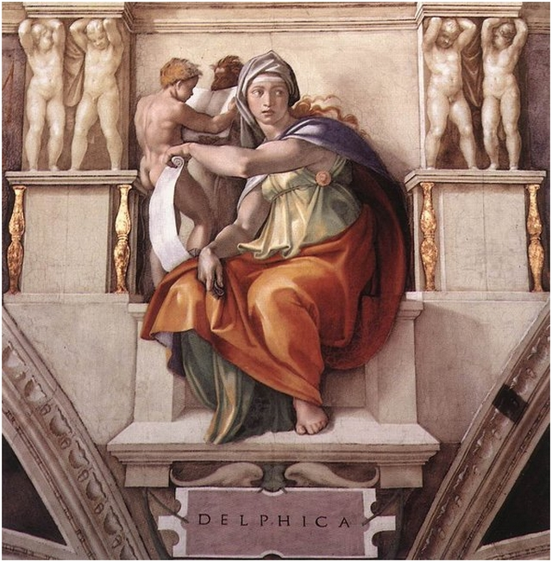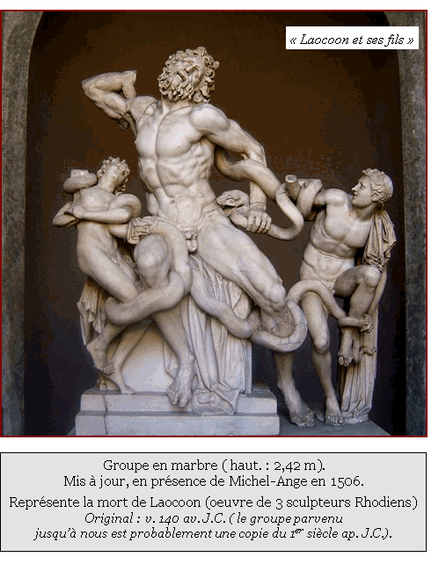

Кафедра философии (тел. 60-29-16)
предлагает курс по выбору
«ЭСтЕТиКА»
Курс разработала и читает доктор философских наук, профессор Н.Р. Саенко
Цель курса – способствовать развитию у студентов творческого мышления, эстетического вкуса; привить студенту умение ориентироваться в многообразии эстетических ценностей; дать представление о содержании основных эстетических категорий и методов, об особенностях символического «словаря» разных эпох; осветить проблемы происхождения искусства, показать его специфическое место в культуре как особой формы духовной жизни, его соотношение с моралью, религией и наукой; способствовать выработке эстетических критериев личностной оценки явлений и процессов современной художественной жизни.
Студент овладеет навыками эстетической рефлексии и художественной критики; методологией эстетического анализа произведений искусства, процесса художественного творчества, объектов природы, а также художественной специфики таких форм культуры, как дизайн, промышленность, спорт, мода; навыками оценки и прогнозирования тенденций в эстетическом освоении действительности.
Программа рассчитана на 36 часов аудиторных занятий. Теоретические положения курса по выбору сочетаются с аудиовизуальными иллюстративными материалами, занятия проводятся с использованием интерактивных методов.

